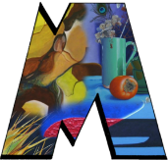
RETOURFORMULIER

Datum:
Voor- en achternaam:
Ordernummer:
IBAN rekeningnummer:
Ik deel hierbij mede dat ik de overeenkomst betreffende de volgende goederen ontbind:
Artikelnaam | Aantal | Retourcode*

Ruimte voor overige opmerkingen:

*Reden van retour:
1. Het product voldoet niet aan de verwachting
2. Verkeerd artikel geleverd | 3. Het product is beschadigd

Gebruik onderstaande adresstrook voor het retourneren van de bestelling:
-----------------------------------------------------------------------------------------------------------------------------------
Madereel Art
t.n.v. Rina Madereel
Parallelweg 184
4624 JC Bergen op Zoom
Nederland

